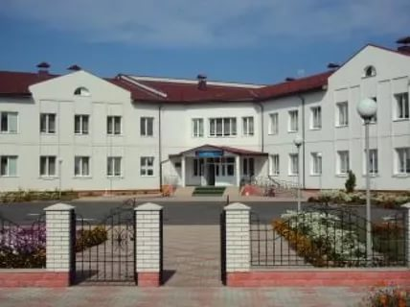
На базі Пісківського НВО
з 15 березня 2018 року функціонує

Комунальна установа
«ІНКЛЮЗИВНО –РЕСУРСНИЙ ЦЕНТР »
виконавчого комітету ради
Пісківської селищної об’єднаної територіальної громади

Графік роботи ІРЦ

Понеділок – П'ятниця
з 8.30 – до 16.30

Вихідні дні:
субота, неділя.

Спеціалісти ІРЦ:
- Логопед;
- Вчитель – дефектолог;
- Практичний психолог;
- Інструктор з фізичного
виховання;
Центр у своїй діяльності керується Конституцією України, Конвенцією про права осіб з інвалідністю, Законами України «Про освіту», «Про загальну середню освіту», «Про дошкільну освіту», Положенням про інклюзивно - ресурсний центр, а також актами уповноваженого органу управління та іншими нормативно-правовими актами.
Центр створений з метою забезпечення права дітей з особливими освітніми потребами від 2 до 18 років на здобуття дошкільної та загальної середньої освіти, в тому числі у професійно-технічних навчальних закладах, шляхом проведення комплексної психолого-педагогічної оцінки розвитку дитини з особливими освітніми потребами, надання їм психолого-педагогічної допомоги та забезпечення системного
кваліфікованого супроводження.

Напрями комплексного оцінювання:
- Фізичний розвиток дитини.
- Мовленнєвий розвиток дитини.
- Когнітивна сфера дитини.
- Емоційно-вольова сфера дитини.
- Навчальна діяльність дитини.
Максимальна тривалість комплексного оцінювання та оформлення висновку -10 робочих днів. Дата комплексного оцінювання призначається в продовж місяця з дня подачі заяви батьками/законого представника дитини.
Комплексне оцінювання проводять, аби:
- Визначити особливі освітні потреби дитини.
- Розробити відповідно до потенційних можливостей психофізичного розвитку дитини рекомендації:
- Програми навчання.
- Особливості організації психолого -педагогічної допомоги.

Батьки /один із батьків обов’язково мають брати участь у комплексному оцінювані!!!!

Зауважте!
Батьки/законі представники дитини:
- Звертаються до ІРЦ за шість місяців до початку навчального року (це необхідно для того щоб в навчальному закладі який ви обрали ,могли підготувати відповідний освітній простір)
- Батьки можуть перед проведенням комплексного оцінювання звернутися до закладу освіти, який вони обрали, для зарахування дитини.
Документи:
Первинний прийом батьків проводить психолог ІРЦ,щоб:
- Визначити дату та час проведення комплексного оцінювання.
- Перевірити, чи батьки зібрали необхідні документи.
Документи необхідні для комплексного психолого –педагогічного оцінювання розвитку дитини :
- Документи що посвідчують особу батьків/законних представників дитини.
- Свідоцтво про народження дитини.
- Індивідуальна програма реабілітації дитини з інвалідністю(у разі інвалідності)
- Форма первинної облікової документації
№ 112 «Історія розвитку дитини»
- Довідка від психіатра
(за потреби.)
- Письмова заява батьків дитини та/або особиста заява дитини (для дітей віком від 16 до 18 років)щодо проведення комплексної оцінки.
- Письмова згода на оброблення персональних даних дитини.
- Психолого – педагогічна характеристика дитини,яка:
- Містить дані про динаміку та якість засвоєння знань під час навчання.
- Підготовлена відповідним педагогічним працівником.
- Затверджена керівником закладу освіти.

(для дітей які здобувають загальну середню освіту:зошити з рідної мови,
математики,результати навчальних досягнень,малюнки)

- Документи щодо додаткових обстежень дитини.
- Попередні рекомендації щодо проведення комплексної оцінки.
- Висновок відповідних фахівців щодо результатів надання психолого – педагогічної допомоги із зазначенням динаміки розвитку дитини згідно з індивідуальною програмою розвитку.

(подаються,якщо дитині з ООП вже надавалася психолого –педагогічна допомога).

Пріоритетним напрямком роботи ІРЦ є всебічна підтримка родин, які виховують особливих дітей, в тому числі з інвалідністю.

